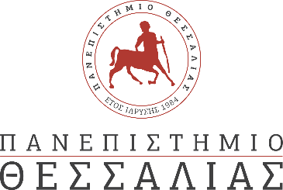

ΔΕΛΤΙΟ ΤΥΠΟΥ

Layers of Permanence
Δράσεις για την Προώθηση Καλών Πρακτικών Κυκλικής Οικονομίας στον Κλάδο των Κατασκευών

Η Ερευνητική Μονάδα Δομικών Κατασκευών [maKe] του Τμήματος Αρχιτεκτόνων Μηχανικών του Πανεπιστημίου Θεσσαλίας διοργανώνει στις 20-27 Απρίλιου 2024 στο Βόλο το σπουδαστικό εργαστήριο Layers of Permanence με θέμα την επαναχρησιμοποίηση ανακτημένων δομικών υλικών.
Το εργαστήριο εντάσσεται στο πλαίσιο του Ευρωπαϊκού Προγράμματος ERASMUS+ Crafting Circularity: Rethinking Sustainable Design and Construction in Architecture Education, με εταίρους αρχιτεκτονικές σχολές από το Βέλγιο (Antwerp), την Ολλανδία (Amsterdam), το Λιχτενστάιν (Vaduz), την Νορβηγία (Trondheim) και την Ελλάδα (Βόλος), και αντικείμενο τις στρατηγικές κυκλικής οικονομίας στον κλάδο των κατασκευών. Το έργο διερευνά χαρακτηριστικές πρακτικές παραγωγής δομικών κατασκευών στην Ευρώπη, προκειμένου να συζητήσει παραδείγματα που ενσωματώνουν αρχές κυκλικότητας στον σχεδιασμό (circular design thinking), λαμβάνοντας υπόψιν τη διαθεσιμότητα υλικών, στοιχείων και δομών σε τοπικό επίπεδο (availability-based design).
Αναζητώντας πρακτικές εκτροπής των αποβλήτων κατεδαφίσεων και κατασκευών από την ταφή, το εργαστήριο διερευνά πειραματικές διατάξεις προσωρινών λυόμενων αρχιτεκτονικών και εικαστικών συνθέσεων μικρής κλίμακας με την επαναχρησιμοποίηση ανακτημένων δομικών υλικών σε χώρο ημιτελούς οικοδομής με σκελετό από οπλισμένο σκυρόδεμα, αξιοποιώντας τη συλλογή στοιχείων από την προσφάτως ανανεωμένη οικοδομική δραστηριότητα στην πόλη του Βόλου. Παράλληλα με το εργαστήριο, προγραμματίζεται μια σειρά σχετικών δράσεων εξωστρέφειας (ιστοσελίδα, δημοσιεύσεις, έκθεση, ημερίδα) με άξονα τις στρατηγικές επαναχρησιμοποίησης (recycle – REUSE – reduce) στον κλάδο των κατασκευών.

Χρονοδιάγραμμα
- 20 Φεβρουαρίου – 20 Απριλίου 2024. Προεργασία. Συλλογή & προετοιμασία προς επαναχρησιμοποίηση ανακτημένων δομικών υλικών.
- 18 Μαρτίου 2024. Παγκόσμια Ημέρα Ανακύκλωσης. Ανακοίνωση δράσεων.
- 20-27 Απριλίου 2024. Εργαστήριο (workshop). Σχεδιασμός & υλοποίηση των συνθέσεων.
- 1-31 Μαΐου 2024. Έκθεση. Παρουσίαση των εργασιών του εργαστηρίου.
- 3-9 Ιουνίου 2024. Φεστιβάλ Ανακύκλωσης. Δράσεις εξωστρέφειας.
- 5 Ιουνίου 2024. Παγκόσμια Ημέρα Περιβάλλοντος. Ημερίδα.
‘Πρακτικές κυκλικής οικονομίας και στρατηγικές επανάχρησης & επαναχρησιμοποίησης στον κλάδο των κατασκευών’
- 10 – 20 Ιουνίου 2024. Καθαίρεση συνθέσεων & απομάκρυνση δομικών υλικών.

Τελική Παρουσίαση Εργαστηρίου
Σάββατο 27 Απριλίου 2024 . 12.00
Ελάσσόνοσ 5 – Λαχανά 6. Συνοικία Παλαιού Λιμεναρχείου, Βόλος

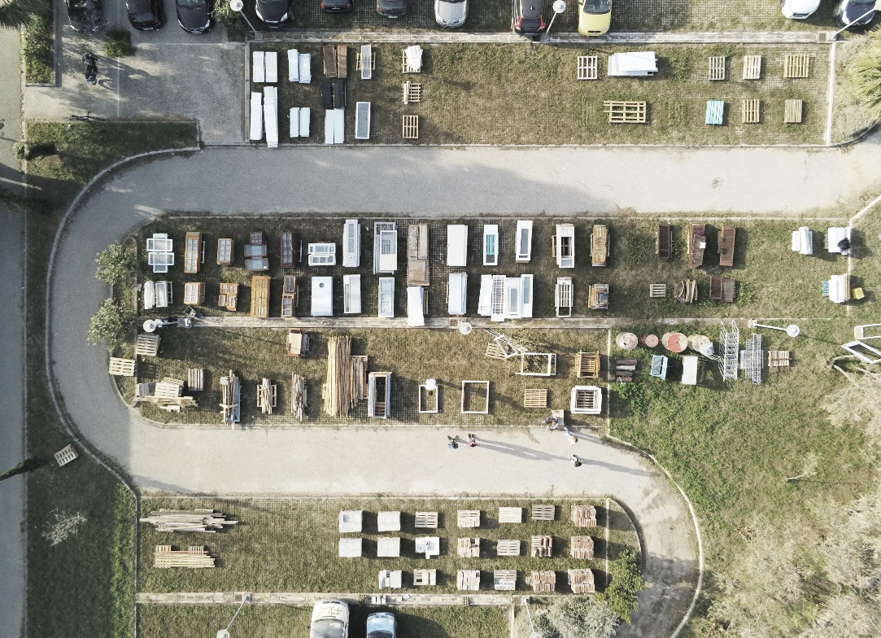
Συλλογή ανακτημένων δομικών υλικών | Πολυτεχνική Σχολή Παν. Θεσσαλίας

Προσωρινές λυόμενες αρχιτεκτονικές συνθέσεις μικρής κλίμακας

Πληροφορίες
- visit us on the web: Layers-of-Permanence
- follow-us on instagram: layersofpermanence
- contact-us: maKe@uth.gr | 24210.74333
- Επιστ. Υπεύθυνη: Δρ. Βροντίση Μαρία, Αναπλ. Καθηγήτρια Τ.Α.Μ. Π.Θ.

